Организуйте комфортную учебную среду  Позаботьтесь о режиме сна, питании, о своевременном и правильном отдыхе. Напомните ребенку о «золотом» правиле «3 х 8= 24»:  - Полноценный сон (8 ч).  Продолжительность ночного сна старшеклассника должна быть не менее не менее 8 часов.  - Подготовка к экзаменам (8 ч).  На подготовку к сдаче экзаменов в течение дня, выпускник отводит 8 часов. Учебная нагрузка распределяется равномерно с чередованием времени для отдыха. При выполнении домашних заданий обязательны перерывы после каждых 40-45 минут работы.  - Активный отдых, спорт, труд (8 ч).  Ежедневно время пребывания старшеклассников на свежем воздухе должно составлять не менее 2,5 часов. А малоподвижный образ жизни снижает устойчивость организма к сердечно-сосудистым, нервно-психическим и инфекционным болезням.  Очень важно организовать правильное питание.  Оптимальным является 4-5 разовое питание, в которое должны быть включены следующие продукты: мясо, рыба, овощи, фрукты, молочные продукты, крупы, орехи, т.е. все то, что необходимо для полноценной работы мозга. | Поддержите ребенка в ситуации, когда экзамен уже сдан, но результаты еще не получены!  - Подросток в этот момент может сомневаться, что сдал экзамен успешно;  - Переживать, что уже ничего нельзя изменить;  - Проигрывать многократно в голове вопросы экзамена и свои ответы на них.  Верьте в своих детей!  Любите искренне, поддерживайте,  и все будет хорошо! | Памятка для родителей  Советы психолога  Психологическая поддержка ребенка в период подготовки и сдачи экзаменов  
Уважаемые родители!  Психологическая поддержка – это один из важнейших факторов, определяющих успешность Вашего ребенка в сдаче ОГЭ и ЕГЭ. Как же поддержать выпускника?  Во – первых, исключить мешающие способы поддержки, такие как:  - гиперопека;  - создание зависимости подростка от взрослого;  - навязывание нереальных стандартов;  - стимулирование соперничества со сверстниками.  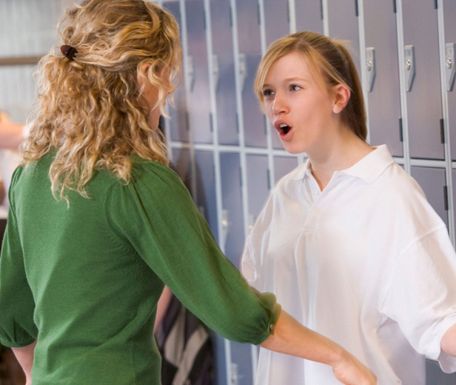  Во-вторых, важно сделать опор на сильные стороны ребенка.  Чтобы показать веру в ребенка, родитель должен иметь мужество и желание сделать следующее:  - Забыть о прошлых неудачах ребенка;  - Помочь ребенку обрести уверенность в том, что он справится с данной задачей;  - Помнить о прошлых удачах и возвращаться к ним, а не к ошибкам.   | Эмоциональный контакт с ребенком  Будьте с ребенком в «эмоциональном контакте». Говорите о чувствах!  - Если подросток хочет поделиться с вами своими переживаниями по поводу экзамена, будьте открыты и поддержите его.  - Помогите ребенку понять, что открытое обсуждение чувств (в том числе и негативных) помогает научиться с ними справляться (например, со страхом).  Существуют слова, которые поддерживают детей, например:  - «Зная тебя, я уверен, что ты все сделаешь хорошо»,  - «Ты знаешь это очень хорошо»,  - «Я в тебя верю»,  - «Я рядом, если тебе понадобится поддержка».  Поддерживать можно посредством прикосновений, совместных действий, физического соучастия, выражением лица.   | Отделяйте личность ребенка от результатов экзамена  - Личность включает в себя гораздо больше, чем «Я успешно сдал экзамен на 90 или 100 баллов». Дайте понять ребенку, что вы его любите и принимаете независимо от того, как он сдаст экзамен.  - Можно использовать следующие слова для поддержки вашего ребенка: «Мы любим тебя при любом результате экзамена».  - Поделитесь с ребенком собственным опытом успешного прохождения какого-либо экзамена, как вы готовились, как себя чувствовали во время и после экзамена, что помогло вам успешно справиться с ним. Для ребенка будет очень важен ваш опыт в подобной ситуации.  